Pendule Saitek Game Clock II

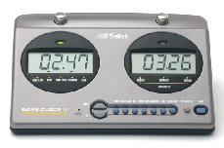
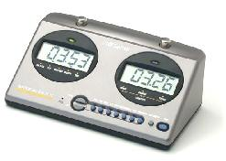

Réglage de la cadence (1h40 + 30 sec./40 coups) + (40 mn + 30 sec.)
(Cadence interclubs saison 2007/2008)
Mode opératoire
1) Sous la pendule, mettre le bouton sur Go et l'autre sur Modify
2) Si les écrans clignotent à l'allumage, laisser le doigt appuyé 3 secondes sur le bouton Pause pour réamorcer la pendule
3) Cette pendule n’ayant pas de cadence similaire à celle dont nous avons besoin, il va falloir modifier la cadence World du mode Tournament.
Appuyer sur le bouton Tournament 4 fois pour afficher la cadence World; soit :
- L’affichage : 1:40 (add after) à gauche
- L’affichage 40 (add after move) à droite.
Cette cadence est en fait la succession de 3 minuteries :
(voir le curseur triangulaire sur l’écran de droite qui indique sur quelle minuterie on se trouve)
- La première Primary de 1h40mn pour 40 coups avec un ajout de 30s/coups.
- La seconde Secondary, que l’on atteint en appuyant sur Next, de 50mn pour 20 coups avec un ajout de 30s/coups.
- La troisième Tertiary de 10 mn pour ALL (le reste) avec un ajout de 30s/coups.
Pour notre cadence, la 1ère minuterie nous convient, la seconde qui ne nous intéresse pas, sera réglée à 0 et la troisième devra être modifiée.
Réglage des 2ème et 3ème minuteries
Appuyer sur Adjust pour accéder au modification, puis 10 fois sur Set pour faire clignoter le premier zéro de la seconde minuterie.
Mettre tout à 0, en se servant de Set pour se déplacer et Adjust pour régler les valeurs.
Une fois modifié, on aura 00 : 00 (add after) à gauche et 00 (add after move) à droite.
La troisième minuterie sera réglée en changeant 00 : 10 en 00 : 40.
La cadence est réglée, il ne reste plus qu’à sauvegarder pour ne pas avoir à la régler à chaque fois.
La nouvelle cadence sera appelée en appuyant sur User.
La pendule, toujours en mode « modification », appuyer sur Set, puis sur User (en respectant cet ordre), tout en laissant les 2 boutons appuyés en même temps jusqu'au bip sonore.
Là, plus rien ne clignote.
À gauche s’affiche 1:40 (add after) et à droite 40 (add after move).
La nouvelle cadence est réglée et mémorisée.

Bulletin des Arbitres Fédéraux N° 116 – page 47

